Grupa Krasnoludki.
Data: 10.11.2021r.
Temat tygodnia: Mój dom.
Temat dnia: Polska to mój dom.

- Utrwalcie proszę jak nazywa się nasz kraj, miejscowość w której mieszkamy. Kim jesteśmy? (Polakami).

- Obejrzyjcie filmik pt. „Karolek i 11 listopada”
https://youtu.be/CgcZFGFB_50

- Zapamiętajcie, że Symbole Narodowe naszej ojczyzny to: Godło Polski, Hymn Polski , Flaga Polski. Spróbujcie wykonać flagę Polski, to bardzo proste. Technika dowolna. (Zdjęcia wykonanych prac proszę przesłać na mojego messengera Joanna Brodawka).

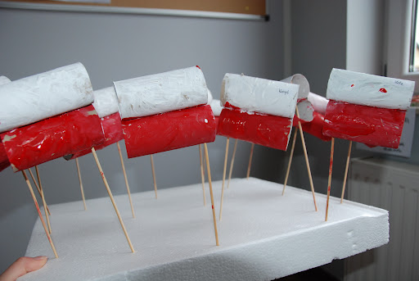

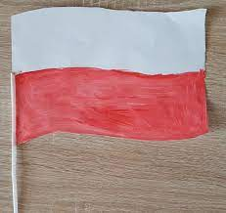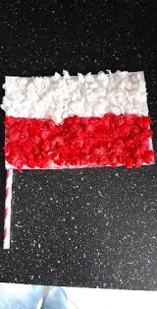

- Prosimy dzieci wraz z rodzicami o odśpiewanie Hymnu Polski o godz. 11.11 w ramach akcji „Szkoła do hymnu”.

Serdecznie pozdrawiam.

